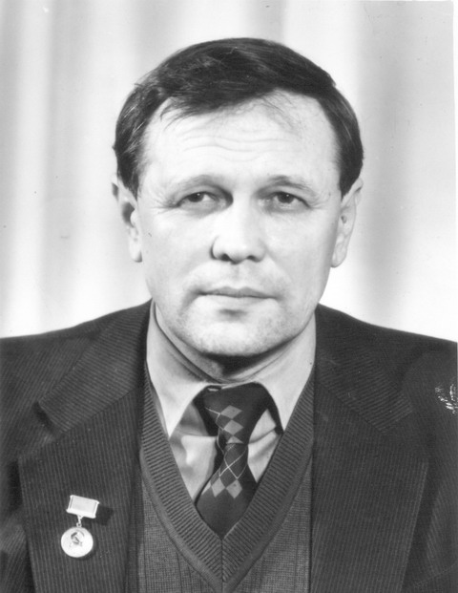
Турчанин Анатолий Григорьевич
(3.12.1935–19.05.1989)
Родился в г.Курахово Марьинского района Донецкой области. В 1954 году закончил Роевскую семилетнюю школу с отличием, а в 1957 году – Кураховскую СШ № 2 с серебряной медалью.
Окончил Донецкий политехнический институт, металлургический факультет в 1962 году с отличием, приобрел квалификацию инженер-металлург по специальности «Металловедение, оборудование и технология термической обработки металлов».
С IX.1962 г.по III.1965 г.работал инженером Института проблем материаловедения АН УССР в г.Киеве, там же обучался в аспирантуре с III.1965 г. по I.1968 г., затем работал инженером в период с I.1968 г.по XII.1968 г. и младшим научным сотрудником с XII.1968 г. по XII.1971 г.
Ученая степень кандидата химических наук присуждена 18.06.1968 года, тема диссертации «Исследование термодинамических свойств тугоплавких карбидов в области гомогенности при высоких температурах».
В Краматорском индустриальном институте начал свою педагогическую деятельность в должности ассистента кафедры химии с XII.1971 года, с II.1972 года – старший преподаватель, с V.1973 года – доцент.
Ученое звание доцента присвоено 27.08.1975 года.
Ученая степень доктора химических наук присуждена 17.09.1986 года, тема докторской диссертации «Термодинамика кубических карбидных и карбонитридных фаз переменного состава при высоких температурах».
Ученое звание профессора присвоено 3.04.1987 года.
С II.1977 г.по V.1989 г.– заведующий кафедрой химии.
XII.1985 года приказом по МинВУЗу УССР назначается проректором по учебной работе КИИ, а с I.1988 года коллективом КИИ избирается ректором.
Период заведования кафедрой химии Турчаниным характеризуется качественными изменениями кадрового состава, из разных вузов СССР приходят молодые кандидаты наук.
При нем начала работать аспирантура при кафедре, им подготовлен 1 кандидат наук – Бабенко С.А.
Турчаниным А.Г. опубликовано около 100 научных работ и 2 монографии: А.С. Болгар, В.В. Фесенко, А.Г. Турчанин «Термодинамические свойства карбидов», изд-во Наукова Думка, Киев, 1973 г.; А.Г.Турчанин, М.А.Турчанин «Термодинамика тугоплавких карбидов и карбонитридов», изд-во Металлургия, Москва, 1991 г.
Турчанин А.Г. удостоен Государственной премии УССР за 1985 год в области науки и техники.

